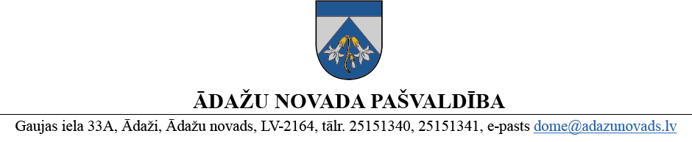
LĒMUMS
Ādažos, Ādažu novadā

2024. gada 24. oktobrī Nr. 417

Par zemes ierīcības projekta uzsākšanu zemes vienībā Liepu ielā 12, Carnikavā

Ādažu novada pašvaldības dome (turpmāk – dome) izskatīja SIA “ALBY” (reģistrācijas Nr. 40103560869, juridiskā adrese: Graudu iela 18, Carnikava, Carnikavas pag., Ādažu nov., Latvija, LV-2163, turpmāk - Iesniedzējs) 04.04.2024. iesniegumu (reģistrēts 08.04.2024. ar Nr. ĀNP/1-11-1/24/1862) ar lūgumu atļaut izstrādāt zemes ierīcības projektu nekustamā īpašuma (kadastra Nr.80520052315, turpmāk – Īpašums), zemes vienībai Liepu ielā 12, Carnikavā, Carnikavas pag., Ādažu nov., ar kadastra apzīmējumu 8052 005 2006, ar mērķi to sadalīt saskaņā ar pievienoto priekšlikumu.
Izvērtējot ar iesniegumu saistītos apstākļus, tika konstatēts:
- Īpašums ir ierakstīts Carnikavas pagasta zemesgrāmatas nodalījumā Nr. 100000824336 un pieder Iesniedzējam. Īpašuma sastāvā ietilpst zemes vienība ar kadastra apzīmējumu 80520052006, 1.8947 ha platībā;
- Uz zemes vienības ar kadastra apzīmējumu 8052 005 2006 atrodas būve ar kadastra apzīmējumu 80520050437001, kas ietilpst būvju nekustamajā īpašumā “Intas” ar kadastra Nr. 80525051238 (daļēji dzīvokļu īpašumos sadalīta dzīvojamā māja, kas ir patstāvīgs īpašuma objekts);
- saskaņā ar Carnikavas novada teritorijas plānojumu Īpašums atrodas Mazstāvu dzīvojamās apbūves teritorijā (DzM) un Ūdeņu teritorijā (Ū);
- Pašvaldību likuma 4.panta pirmās daļas 15.punkts un 10.panta pirmās daļas 21.punkts noteic, ka pašvaldībai ir autonomā funkcija saskaņā ar pašvaldības teritorijas plānojumu noteikt zemes izmantošanu un apbūvi, un tikai domes kompetencē ir pieņemt lēmumus citos ārējos normatīvajos aktos paredzētajos gadījumos;
- Zemes ierīcības likuma 8.panta pirmo daļa noteic, ka zemes ierīcības projektu izstrādā šādiem zemes ierīcības darbiem: 1) starpgabalu likvidēšanai vai daļu no zemes vienību apmaiņai, pārkārtojot zemes vienību robežas; 3) zemesgabalu (arī kopīpašumā esošo) sadalīšanai;
- Teritorijas attīstības plānošanas likuma 12.panta trešo daļa noteic, ka vietējā pašvaldība koordinē un uzrauga vietējās pašvaldības attīstības stratēģijas, attīstības programmas, teritorijas plānojuma, lokālplānojumu, detālplānojumu un tematisko plānojumu īstenošanu,
pamatojoties uz iepriekš minēto un Pašvaldību likuma 4.panta pirmās daļas 15.punktu un 10.panta pirmās daļas 21.punktu, Zemes ierīcības likuma 8.panta pirmo daļu, Teritorijas attīstības plānošanas likuma 12.panta trešo daļu, kā arī ņemot vērā domes Attīstības komitejas 09.10.2024. atzinumu, Ādažu novada pašvaldības dome

NOLEMJ:
- Atļaut izstrādāt zemes ierīcības projektu nekustamā īpašuma ar kadastra Nr. 80520052315 sastāvā esošajai zemes vienībai Liepu ielā 12, Carnikavā, Carnikavas pag., Ādažu nov., ar kadastra apzīmējumu 80520052006, ar mērķi pamatot zemes vienības sadalīšanu.
- Apstiprināt nosacījumus zemes ierīcības projekta izstrādei (1.pielikums).
- Ādažu novada pašvaldības Centrālās pārvaldes Teritorijas plānošanas nodaļa atbild par lēmuma izpildi.
- Par lēmuma izpildes kontroli atbild pašvaldības izpilddirektora vietniece.
- Lēmumu var pārsūdzēt Administratīvajā rajona tiesā, Baldones ielā 1A, Rīgā, viena mēneša laikā no tā spēkā stāšanās dienas.
Pielikumā:
- Nosacījumi zemes ierīcības projekta izstrādei uz 2 lp.
- Zemesgabala sadalīšanas skice uz 1 lp.

Pašvaldības domes priekšsēdētāja K. Miķelsone

ŠIS DOKUMENTS IR ELEKTRONISKI PARAKSTĪTS AR DROŠU ELEKTRONISKO PARAKSTU UN SATUR LAIKA ZĪMOGU

